LAPORAN PRAKTIKUM
ALGORITMA PEMROGRAMAN 2
MODUL 5 – REKURSIF


NAMA : Dani Wahyu Ramadan
NIM : 109082500070
KELAS : S1IF-13-05

PROGRAM STUDI TEKNIK INFORMATIKA
FAKULTAS INFORMATIKA
TELKOM UNIVERSITY PURWOKERTO
2026
- Dasar Teori Modul 5
- Pengantar Rekursif
- Komponen Rekursif
- Guided Modul 5

- package main

- import "fmt"

- func main() {
- var n int
- fmt.Scan(&n)
- baris(n)
- }

- func baris(bilangan int) {
- if bilangan == 1 {
- fmt.Println(1)
- } else {
- fmt.Println(bilangan)
- baris(bilangan - 1)
- }
- }

Output :
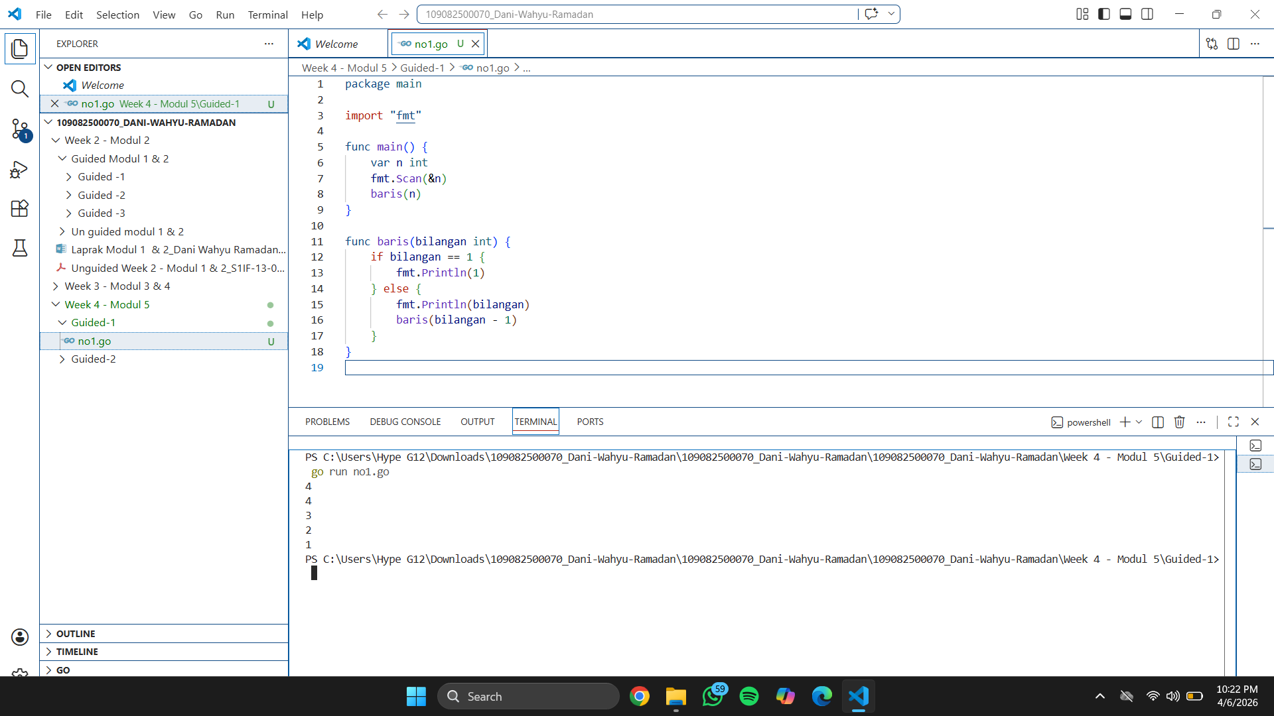

2.
package main

import "fmt"

func main() {
var n int
fmt.Scan(&n)
fmt.Println(penjumlahan(n))
}

func penjumlahan(n int) int {
if n == 1 {
return 1
} else {
return n + penjumlahan(n-1)
}
}

Output :
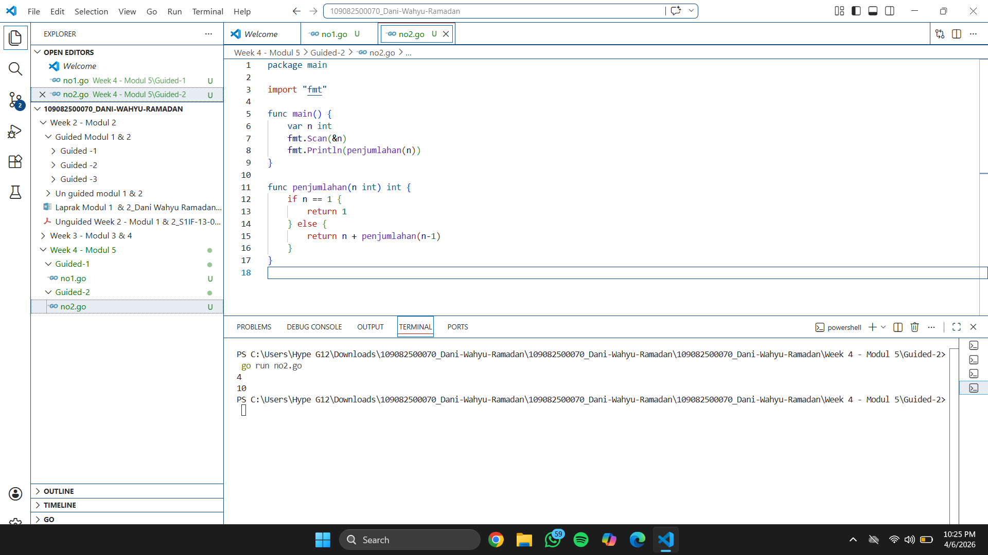

- package main

- import "fmt"

- func main() {
- var n int
- fmt.Scan(&n)
- fmt.Println(pangkat(n))
- }

- func pangkat(n int) int {
- if n == 0 {
- return 1
- } else {
- return 2 * pangkat(n-1)
- }
- }

Output :
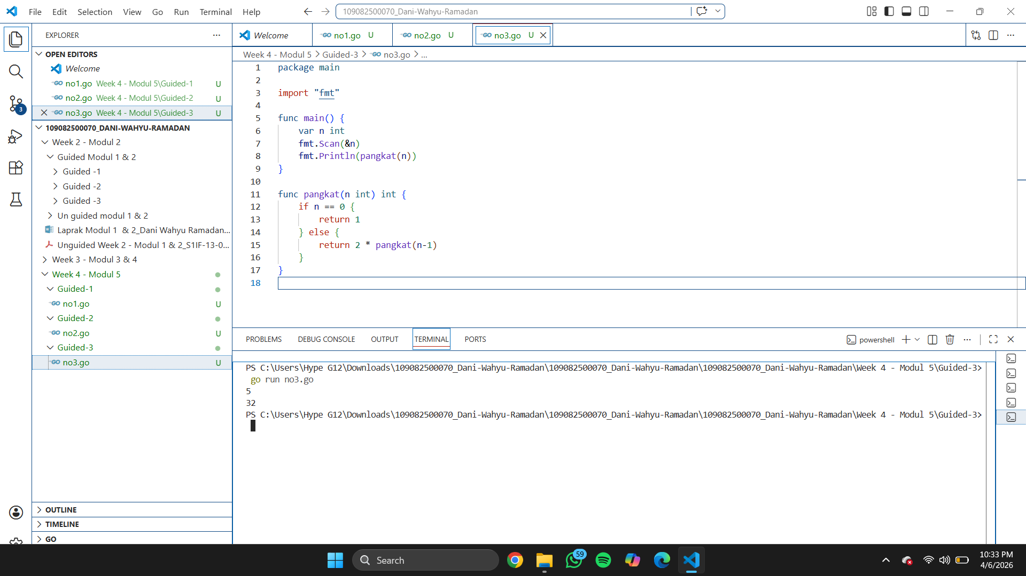

- package main

- import "fmt"

- func main() {
- var n int
- fmt.Scan(&n)
- fmt.Println(faktorial(n))
- }

- func faktorial(n int) int {
- if n == 0 || n == 1 {
- return 1
- } else {
- return n * faktorial(n-1)
- }
- }

Output :
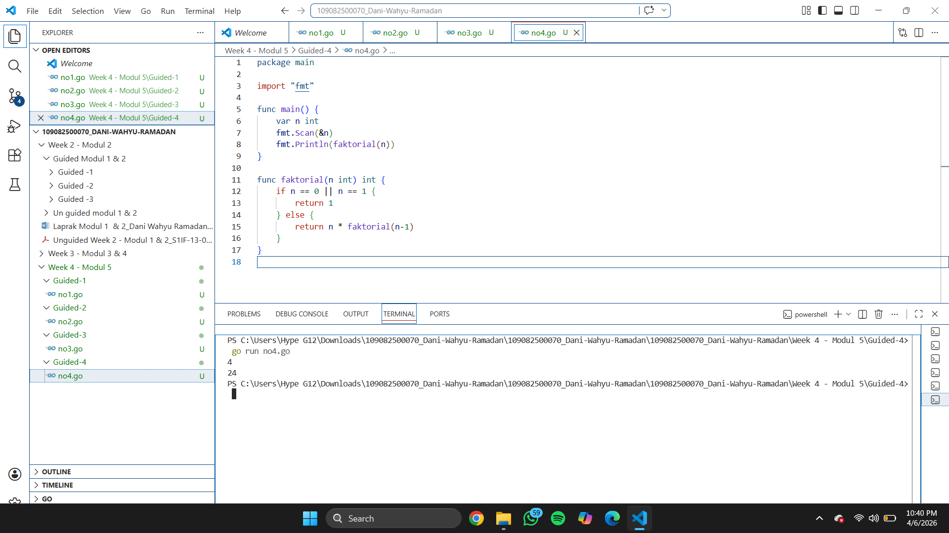

- Unguided Modul 5
- Soal Unguided 2
Buatlah sebuah program yang digunakan untuk menampilkan pola bintang berikut ini dengan menggunakan fungsi rekursif. N adalah masukan dari user.
Jawaban :
package main

import "fmt"

func printBintang(n int, current int) {
if current > n {
return
}

for i := 0; i < current; i++ {
fmt.Print("*")
}
fmt.Println()

printBintang(n, current+1)
}

func main() {
var n int

fmt.Print("Masukkan nilai N: ")
fmt.Scan(&n)

printBintang(n, 1)
}

Output :
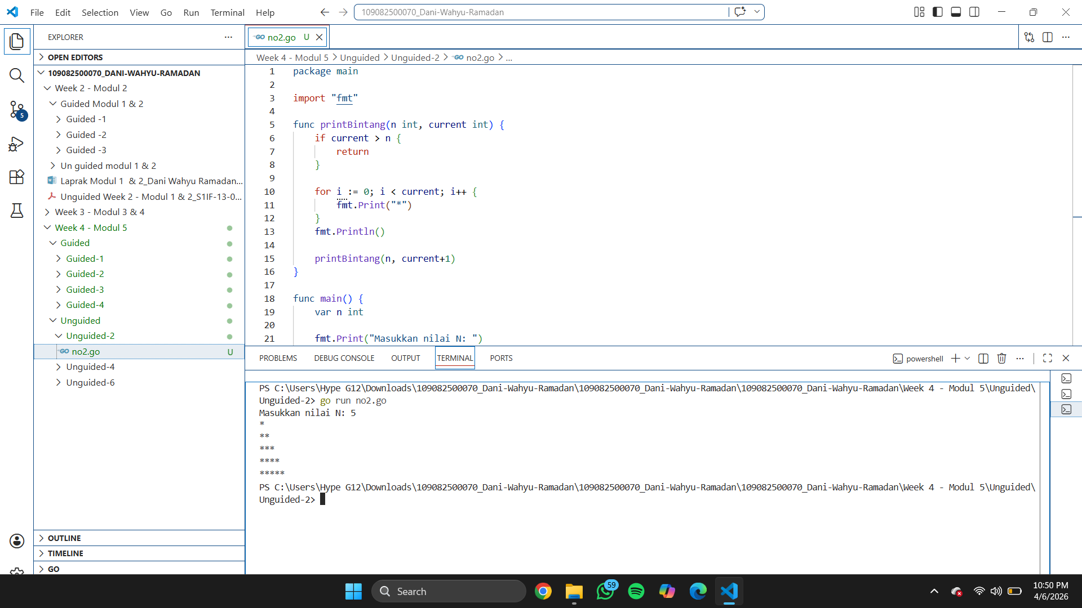

Penjelasan :
Program Go Lang ini menggunakan fungsi Rekursif dan melakukan pemanggilan forward hingga berhenti pada kondisi base case terpenuhi atau true.

- Soal Unguided 4
Buatlah program yang mengimplementasikan rekursif untuk menampilkan barisan bilangan
tertentu.
Masukan terdiri dari sebuah bilangan bulat positif N.
Keluaran terdiri dari barisan bilangan dari N hingga 1 dan kembali ke N.

Jawaban :
package main

import "fmt"

func tampil(n int) {
if n == 1 {
fmt.Print(1, " ")
return
}

fmt.Print(n, " ")

tampil(n - 1)

fmt.Print(n, " ")
}

func main() {
var N int
fmt.Print("Masukkan N: ")
fmt.Scan(&N)

tampil(N)
}

Output :
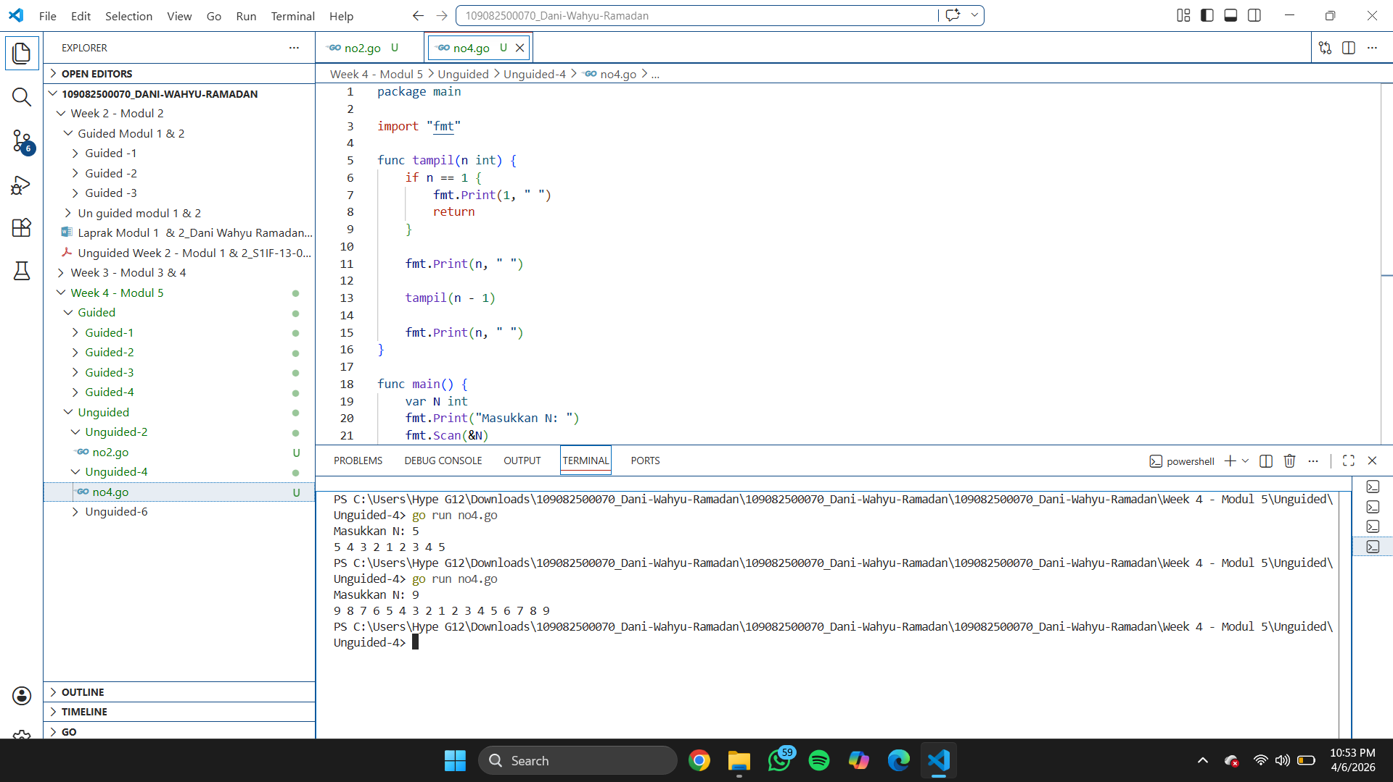
Penjelasan :
Program Go Lang ini menampilkan untuk barisan angka dari N turun ke 1 lalu naik kembali ke N. Dengan menggunakan metode Rekursif

- Soal Unguided 6

Buatlah program yang mengimplementasikan rekursif untuk mencari hasil pangkat dari dua buah bilangan.
Masukan terdiri dari bilangan bulat x dan y.
Keluaran terdiri dari hasil x dipangkatkan y.
Catatan: diperbolehkan menggunakan asterik "*", tapi dilarang menggunakan import "math".
Jawaban :
package main

import "fmt"

func pangkat(x int, y int) int {
if y == 0 {
return 1
}
return x * pangkat(x, y-1)
}

func main() {
var x, y int

fmt.Print("Masukkan x dan y: ")
fmt.Scan(&x, &y)

hasil := pangkat(x, y)
fmt.Println("Hasil:", hasil)
}

Output :
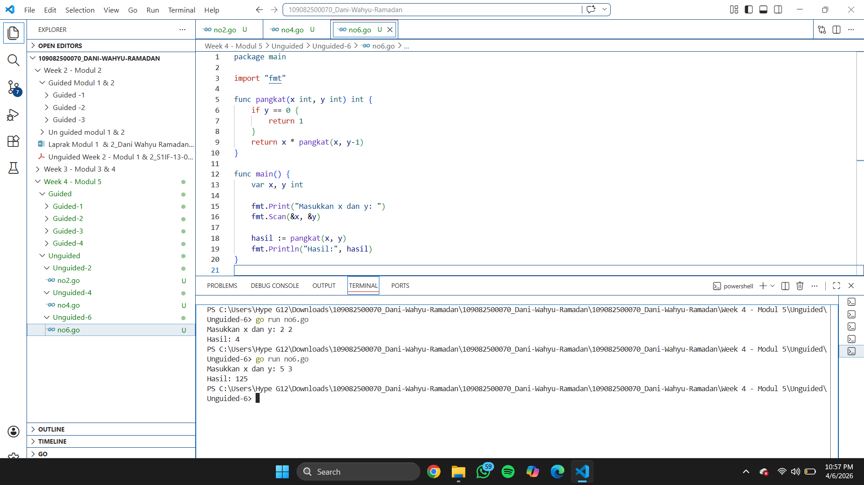
Penjelasan :
Kode Go Lang ini digunakan untuk menghitung hasil perpangkatan dari suatu
bilangan (x ^ y). Program ini menggunakan Metode rekursif

- Kesimpulan Modul 5
Dari ketiga program yang dibuat, dapat disimpulkan bahwa semuanya menggunakan metode rekursif, yaitu teknik pemrograman di mana sebuah fungsi memanggil dirinya sendiri untuk menyelesaikan masalah secara bertahap.
Setiap program memiliki dua komponen utama dalam rekursi:
- Base case (kondisi berhenti) → untuk menghentikan pemanggilan fungsi agar tidak terjadi perulangan tanpa suatu batasan
- Recursive call (pemanggilan ulang fungsi) → untuk melanjutkan proses ini kita menggunakan dengan nilai yang lebih kecil atau mendekati kondisi berhenti

